Správa o činnosti pedagogického klubu

- Prioritná os | Vzdelávanie
- Špecifický cieľ | 1.1.1 Zvýšiť inkluzívnosť a rovnaký prístup ku kvalitnému vzdelávaniu a zlepšiť výsledky a kompetencie detí a žiakov
- Prijímateľ | Základná škola, M.R. Štefánika 910/51, 07501 Trebišov
- Názov projektu | Zvýšenie čitateľskej, matematickej a prírodovednej gramotnosti žiakov základnej školy
- Kód projektu ITMS2014+ | 312011R032
- Názov pedagogického klubu | Klub učiteľov MATG a PRIG II. stupeň ZŠ
- Dátum stretnutia pedagogického klubu
- Miesto stretnutia pedagogického klubu | ZŠ , M. R. Štefánika 910/51, Trebišov
- Meno koordinátora pedagogického klubu | Mgr. Eva Gibová
- Odkaz na webové sídlo zverejnenej správy | www.zsmrstv.edupage.org
- Manažérske zhrnutie:

Krátka anotácia: Vedomosti by mali žiaci získavať aktívnym poznávaním – psychickými a pohybovými činnosťami, preto by k aktívnemu poznávaniu mali dostať priestor a možnosť precvičovať si vlastné schopnosti vedúce k samostatnému získavaniu informácií – samostatnému učeniu sa. Z prieskumov vyplýva, že učitelia sa venujú aktívnemu vyučovaniu v priemere len 3,5 minúty zo 45 minút.

Kľúčové slová: činnostné vyučovanie, metódy činnostného vyučovania pri vzdelávaní a výchove žiakov

- Hlavné body, témy stretnutia, zhrnutie priebehu stretnutia:

- Teoretické východiská činnostného vyučovania – osvojovanie hotových informácií nie je pre mnohých žiakov motivujúce a nerozvíja sa tým kritické myslenie. Vo vyučovaní by mali dostať prednosť výkladovo – problémové, objaviteľské a výskumné metódy. Ústrednou postavou tohto spôsobu edukácie nie je učiteľ, ale žiak. Činnostné prístupy sa orientujú na zaujímavosť vyučovania pre žiakov, na jeho výchovné hodnoty a na zážitkovú sféru žiaka.

- Metódy činnostného vyučovania – existuje množstvo metód a aktivít, ako spraviť vyučovanie tvorivejšie a zábavnejšie. Medzi takéto metódy patria:
- Práca s textom – vyhľadávanie informácií o danej téme bez úvodného výkladu, alebo vyhľadávanie doplňujúcich informácií z literatúra a internetu , ich spracovanie do prezentácií, posterov, referátov, bannerov, miničasopisov
- Práca v skupinách pomocou inovatívnych metód – rolová hra, kolotoč
- Žiacke minikonferencie na určenú tému
- Projekty jednotlivcov alebo skupín
- Domáce pokusy pripravené žiakmi a prezentované pred spolužiakmi ako demonštračné pokusy
- Tvorba netypických foriem výstupov z hodiny – výtvarných, literárnych, praktických

- Výhody činnostne orientovaného vyučovania – v porovnaní s klasickým frontálnym vyučovaním sú učiaci aj vyučujúci aktívne zaangažovaní vo vyučovacom procese, vyučovanie je vnímané ako prirodzený proces, zvyšuje sa motivácia a radosť z učenia.
- Závery a odporúčania:
- Oboznámiť sa s princípmi a metódami činnostného vyučovania pri vyučovaní matematiky a prírodovedných predmetov
- Vytvoriť návrh aktivít s využitím prvkov aktívneho vyučovania

- Vypracoval (meno, priezvisko) | RNDr. Gabriela Belasová
- Dátum | 14.12.2020
- Podpis
- Schválil (meno, priezvisko) | Mgr. Eva Gibová
- Dátum | 14.12.2020
- Podpis

Príloha:
Prezenčná listina zo stretnutia pedagogického klubu
Návrh aktivít s využitím prvkov činnostného vyučovania

Aktivita s prvkami činnostného vyučovania –Simulácia plávania telies
Vyučovací predmet, ročník | Fyzika, 6. ročník
Tematický celok, téma | - TC: Správanie telies v kvapalinách a plynoch  - T: Vplyv hmotnosti, objemu a tvaru na správanie telies vo vode
Cieľ, zameranie aktivity | S pomocou simulácie reálneho pokusu pochopiť závislosť hustoty telesa od jeho hmotnosti a objemu a porovnať správanie sa telies s rôznou hustotou vo vode.
Pomôcky | Učiteľ: pripravený pracovný list k aktivite so zadaním úloh pre žiakov, stránka pre animáciu - https://phet.colorado.edu/sims/density-and-buoyancy/density_en.html
Príprava | Žiaci poznajú základné veličiny – hmotnosť, objem a hustota a vzťahy medzi nimi
Postup a realizácia | - Učiteľ žiakom zašle pripravený pracovný list so zadaniami úloh  - Žiaci si otvoria animáciu a simulujú reálny pokus podľa zadaní  - Na základe svojich zistení musia identifikovať neznáme premenné – materiál, z akého sú vyrobené kocky  - Žiaci môžu pracovať jednotlivo, alebo v skupinkách
zhrnutie | Žiaci pracujú so simuláciou reálneho pokusu z fyziky, menia hodnoty fyzikálnych veličín a sledujú ich vplyv na správanie sa telies vo vode, analyzujú zistené skutočnosti a formulujú vedecké závery
prílohy | 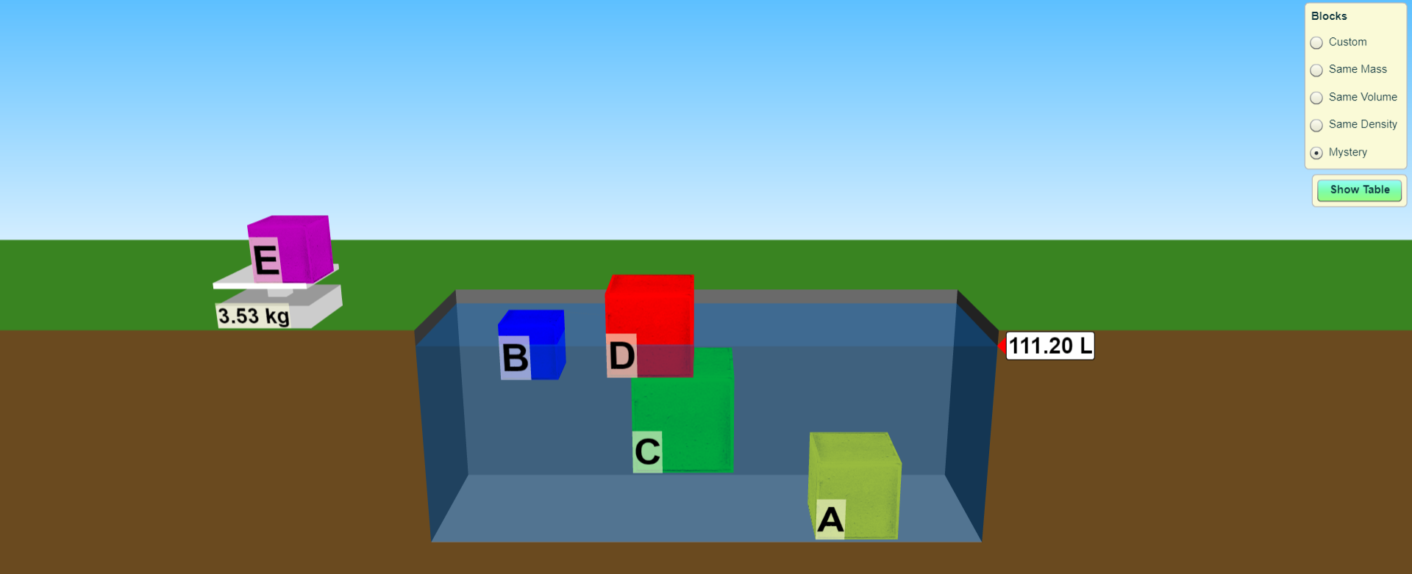

Aktivita s prvkami činnostného vyučovania –Hasenie plameňa oxidom uhličitým
Vyučovací predmet, ročník | chémia, 7. ročník
Tematický celok, téma | - TC: Energetické zmeny pri chemických reakciách  - T: Požiar a jeho hasenie
Cieľ, zameranie aktivity | Dokázať vlastnosti oxidu uhličitého a jeho použitie pri hasení plameňa
Pomôcky | Pre učiteľa: laboratórny protokol pre žiakov  Pre žiaka: sviečka, nádoba, zápalky, sóda bikarbóna, ocot
Príprava | Poučenie o základoch bezpečnosti práce, zopakovanie pojmov horenie, hasenie, hasiace látky, chemická reakcia
Postup a realizácia | - Učiteľ žiakom zašle zoznam tém, z ktorých si žiaci môžu vybrať a pripraviť k nim jednoduchý pokus  - Žiak v domácom prostredí uskutočnia pokus a zdokumentujú jeho priebeh (fotografie alebo krátke video)  - Jednotlivý žiaci prezentujú svoje výsledky online pred spolužiakmi, ostatní žiaci sa pokúsia identifikovať sledovaný jav a vysvetliť ho na primeranej úrovni  - Učiteľ si môže overiť pochopenie sledovaného javu rôznymi spôsobmi – vyriešením tajničky, hádanky, výberom správnej možnosti ...
zhrnutie | Žiaci svojou vlastnou experimentálnou činnosťou overujú jednoduché chemické zákonitosti, formulujú závery, používajú odbornú terminológiu na vysvetlenie javov
prílohy

Prioritná os: | Vzdelávanie
Špecifický cieľ: | 1.1.1 Zvýšiť inkluzívnosť a rovnaký prístup ku kvalitnému vzdelávaniu a zlepšiť výsledky a kompetencie detí a žiakov
Prijímateľ: | Základná škola, M.R. Štefánika 910/51, 07501 Trebišov
Názov projektu: | Zvýšenie čitateľskej, matematickej a prírodovednej gramotnosti žiakov základnej školy
Kód ITMS projektu: | 312011R032
Názov pedagogického klubu: | Klub učiteľov MATG a PRIG II. stupeň ZŠ

PREZENČNÁ LISTINA

Miesto konania stretnutia: ZŠ M. R. Štefánika Trebišov
Dátum konania stretnutia: 14.12.2020
Trvanie stretnutia: od 14:00 hod do 16:00 hod

Zoznam účastníkov/členov pedagogického klubu: Klub učiteľov MATG a PRIG II. stupeň ZŠ
č. | Meno a priezvisko | Podpis | Inštitúcia
1 | RNDr. Gabriela Belasová |  | ZŠ, M.R. Štefánika 910/51, 07501 Trebišov
2 | Mgr. Eva Gibová |  | ZŠ, M.R. Štefánika 910/51, 07501 Trebišov
3 | Mgr. Dana Jacková |  | ZŠ, M.R. Štefánika 910/51, 07501 Trebišov
4 | Mgr. Viera Mokáňová |  | ZŠ, M.R. Štefánika 910/51, 07501 Trebišov
5 | Mgr. Marieta Zbojovská | neprítomná | ZŠ, M.R. Štefánika 910/51, 07501 Trebišov
6 | PaedDr. Eva Strivinská |  | ZŠ, M.R. Štefánika 910/51, 07501 Trebišov
7 | PaedDr. Tatiana Tkáčová |  | ZŠ, M.R. Štefánika 910/51, 07501 Trebišov
8 | RNDr. Lucia Jurašková |  | ZŠ, M.R. Štefánika 910/51, 07501 Trebišov

Meno prizvaných odborníkov/iných účastníkov, ktorí nie sú členmi pedagogického klubu a podpis/y:

č. | Meno a priezvisko | Podpis | Inštitúcia

